Petunjuk Praktik Klinik
KEPERAWATAN DASAR (Edisi Covid-19)

Oleh | : | Ns. Dwi Nopriyanto, S.Kep.,M.Kep  Rita Puspitas Sari, MPH  Ruminem, S.Kp.,M.Kes  Dr. Anik Puji Rahayu, M.Kep  Ns. Mayusef Sukmana, S.Kep.,M.Kep  Iwan Samsugito, S.Kp.,M.Kes  Ns. M.Aminuddin, S.Kep.,M.Sc  Siti Rahmadani, M.Kes  Sholichin, S.Kp.,M.Kep  Ns. Edyar Miharja, S.Kep.,MH  Ns. Ida Ayu KSW, S.Kep.,M.Kep.,Sp.Kep.An  Syukma RFN, S.ST.,MKM  Ns. Bahtiar, M.Kep, Sp. Kom


PROGRAM STUDI D3 KEPERAWATAN
FAKULTAS KEDOKTERAN
UNIVERSITAS MULAWARMAN
TAHUN AKADEMIK 2020/2021

KATA PENGANTAR

Puji syukur kita panjatkan kehadirat Allah SWT karena atas rahmat-Nya maka kami dapat menyeselesaiakan petunjuk praktik klinik untuk mata kuliah Praktik Klinik Keperawatan Dasar. Petunjuk praktik klinik ini disusun untuk memberikan pedoman bagi Mahasiswa Angkatan 2019/2020 dan Dosen Keperawatan Dasar Prodi D3 Keperawatan Fakultas Kedokteran Universitas Mulawarman pada saat melaksanakan praktek klinik Keperawatan Dasar di rumah sakit.
Kami menyadari bahwa Petunjuk praktik klinik ini masih terdapat banyak kekurangan, maka kami sangat mengharapkan kritik dan saran yang membangun untuk kesempurnaan buku ini.
Akhir kata kami mengucapkan terimakasih kepada semua pihak yang sangat mendukung dalam penyusuanan petunjuk praktik klinik ini. Semoga petunjuk praktik klinik ini bermanfaat bagi kita semua. Terimakasih.

Samarinda, September 2021

Penyusun

RENCANA PEMBELAJARAN SEMESTER MK. PRAKTIK KLINIK KEPERAWATAN DASAR
Pertemuan Ke- | Kemampuan Khusus | Indikator | Materi Pokok (Bahan Kajian) | Metode/  Model Pembelajaran | Pengalaman Belajar | Penilaian |  | Bobot | Referensi
 |  |  |  |  |  | Jenis | Kriteria | Bobot | Referensi
1 | Mampu melaksanakan asuhan keperawatan pada pasien gangguan dasar kebutuhan oksigen | - Menerapkan Pengkajian pada pasien dengan gangguan kebutuhan dasar oksigen  - Mengelompokkan data pada pasien dengan gangguaqn kebutuhan dasar oksigen oksigen  - Membuat diagnosa keperawatan pada pasien dengan gangguan kebutuhan dasar oksigen  - Membuat rencana asuhan keperawatan gangguan kebutuhan dasar oksigen  - Melakukan Implementasi asuhan keperawatan pada pasien gangguan kebutuhan dasar oksigen  - Melakukan evaluasi asuhan keperawatan pada pasien gangguan pemenuhan kebutuhan dasar oksigen  - Melakukan Dokumentasi asuhan keperawatan pada pasien gangguan pemenuhan dasar oksigen | - Menerapkan Pengkajian pada pasien dengan gangguan kebutuhan dasar oksigen  - Mengelompokkan data pada pasien dengan gangguaqn kebutuhan dasar oksigen oksigen  - Membuat diagnosa keperawatan pada pasien dengan gangguan kebutuhan dasar oksigen  - Membuat Rencana asuhan keperawatan gangguan kebutuhan dasar oksigen  - Melakukan Implementasi asuhan keperawatan pada pasien gangguan kebutuhan dasar oksigen  - Melakukan evaluasi asuhan keperawatan pada pasien gangguan pemenuhan kebutuhan dasar oksigen  - Melakukan Dokumentasi asuhan keperawatan pada pasien gangguan pemenuhan dasar oksigen | - Bedsite teaching  - Responsi & Konsultasi askep | Mahasiswa mendapatkan pengalaman praktek pengkajian, mengelompokkan data, membuat diagnosa masalah keperawatan, membuat rencana keperawatan, melakukan tindakan keperawatan, evaluasi keperawatan dan dokumentasi keperawatan pada gangguan kebutuhan dasar oksigen | Laporan askep, sikap dan ujian praktek | Ketepatan membuat laporan askep, sikap sesuai penampilan, ujian praktek sesuai cek list(POB) | 10% | 1,2,3,4,5,6
2 & 3 | Mampu menerapkan asuhan keperawatan pada pasien gangguan kebutuhan dasar nutrisi | - Menerapkan Pengkajian pada pasien dengan gangguan kebutuhan dasar nutrisi  - Mengelompokkan data pada pasien dengan gangguaqn kebutuhan dasar nutrisi  - Membuat diagnosa keperawatan pada pasien dengan gangguan kebutuhan dasar nutrisi  - Membuat Rencana asuhan keperawatan gangguan kebutuhan dasar nutrisi  - Melakukan Implementasi asuhan keperawatan pada pasien gangguan kebutuhan dasar nutrisi  - Melakukan evaluasi asuhan keperawatan pada pasien gangguan pemenuhan kebutuhan dasar nutrisi  - Melakukan Dokumentasi asuhan keperawatan pada pasien gangguan pemenuhan dasar nutrisi | - Menerapkan Pengkajian pada pasien dengan gangguan kebutuhan dasar nutrisi  - Mengelompokkan data pada pasien dengan gangguaqn kebutuhan dasar nutrisi  - Membuat diagnosa keperawatan pada pasien dengan gangguan kebutuhan dasar nutrisi  - Membuat Rencana asuhan keperawatan gangguan kebutuhan dasar nutrisi  - Melakukan Implementasi asuhan keperawatan pada pasien gangguan kebutuhan dasar nutrisi  - Melakukan evaluasi asuhan keperawatan pada pasien gangguan pemenuhan kebutuhan dasar nutrisi  - Melakukan Dokumentasi asuhan keperawatan pada pasien gangguan pemenuhan dasar nutrisi | - Bedsite teaching  - Responsi & Konsultasi askep | Mahasiswa mendapatkan pengalaman praktek pengkajian, mengelompokkan data, membuat diagnosa masalah keperawatan, membuat rencana keperawatan, melakukan tindakan keperawatan, evaluasi keperawatan dan dokumentasi keperawatan pada gangguan kebutuhan dasar nutrisi | Laporan askep, sikap dan ujian praktek | Ketepatan membuat laporan askep, sikap sesuai penampilan, ujian praktek sesuai cek list(POB) | 5% | 1,2,3,4,5,6
4 & 5 | Mampu menerapkan asuhan keperawatan pada pasien gangguan kebutuhan dasar eliminasi | - Menerapkan Pengkajian pada pasien dengan gangguan kebutuhan dasar eliminasi  - Mengelompokkan data pada pasien dengan gangguaqn kebutuhan dasar eliminasi  - Membuat diagnosa keperawatan pada pasien dengan gangguan kebutuhan dasar eliminasi  - Membuat Rencana asuhan keperawatan gangguan kebutuhan dasar eliminasi  - Melakukan Implementasi asuhan keperawatan pada pasien gangguan kebutuhan dasar eliminasi  - Melakukan evaluasi asuhan keperawatan pada pasien gangguan pemenuhan kebutuhan dasar eliminasi  - Melakukan Dokumentasi asuhan keperawatan pada pasien gangguan pemenuhan dasa eliminasi | - Menerapkan Pengkajian pada pasien dengan gangguan kebutuhan dasar eliminasi  - Mengelompokkan data pada pasien dengan gangguaqn kebutuhan dasar eliminasi  - Membuat diagnosa keperawatan pada pasien dengan gangguan kebutuhan dasar eliminasi  - Membuat Rencana asuhan keperawatan gangguan kebutuhan dasar eliminasi  - Melakukan Implementasi asuhan keperawatan pada pasien gangguan kebutuhan dasar eliminasi  - Melakukan evaluasi asuhan keperawatan pada pasien gangguan pemenuhan kebutuhan dasar eliminasi  - Melakukan Dokumentasi asuhan keperawatan pada pasien gangguan pemenuhan dasa eliminasi | - Bedsite teaching  - Responsi & Konsultasi askep | Mahasiswa mendapatkan pengalaman praktek pengkajian, mengelompokkan data, membuat diagnosa masalah keperawatan, membuat rencana keperawatan, melakukan tindakan keperawatan, evaluasi keperawatan dan dokumentasi keperawatan pada gangguan kebutuhan dasar eliminasi | Laporan askep, sikap dan ujian praktek | Ketepatan membuat laporan askep, sikap sesuai penampilan, ujian praktek sesuai cek list(POB) | 10% | 1,2,3,4,5,6
6 & 7 | Mampu menerapkan asuhan keperawatan pada pasien gangguan kebutuhan dasar cairan dan elektrolit | - Menerapkan Pengkajian pada pasien dengan gangguan kebutuhan dasar cairan dan elektrolit  - Mengelompokkan data pada pasien dengan gangguaqn kebutuhan dasar cairan dan elektrolit  - Membuat diagnosa keperawatan pada pasien dengan gangguan kebutuhan dasar cairan adan elektrolit  - Membuat Rencana asuhan keperawatan gangguan kebutuhan dasar cairan dan elektrolit  - Melakukan Implementasi asuhan keperawatan pada pasien gangguan kebutuhan dasar cairan dan elektrolit  - Melakukan evaluasi asuhan keperawatan pada pasien gangguan pemenuhan kebutuhan dasar cairan dan elektrolit  - Melakukan Dokumentasi asuhan keperawatan pada pasien gangguan pemenuhan dasa cairan dan elektrolit | - Menerapkan Pengkajian pada pasien dengan gangguan kebutuhan dasar cairan dan elektrolit  - Mengelompokkan data pada pasien dengan gangguaqn kebutuhan dasar cairan dan elektrolit  - Membuat diagnosa keperawatan pada pasien dengan gangguan kebutuhan dasar cairan adan elektrolit  - Membuat Rencana asuhan keperawatan gangguan kebutuhan dasar cairan dan elektrolit  - Melakukan Implementasi asuhan keperawatan pada pasien gangguan kebutuhan dasar cairan dan elektrolit  - Melakukan evaluasi asuhan keperawatan pada pasien gangguan pemenuhan kebutuhan dasar cairan dan elektrolit  - Melakukan Dokumentasi asuhan keperawatan pada pasien gangguan pemenuhan dasa cairan dan elektrolit | - Bedsite teaching  - Responsi & Konsultasi askep | Mahasiswa mendapatkan pengalaman praktek pengkajian, mengelompokkan data, membuat diagnosa masalah keperawatan, membuat rencana keperawatan, melakukan tindakan keperawatan, evaluasi keperawatan dan dokumentasi keperawatan pada gangguan kebutuhan dasar cairan dan elektrolit | Laporan askep, sikap dan ujian praktek | Ketepatan membuat laporan askep, sikap sesuai penampilan, ujian praktek sesuai cek list(POB) | 10% | 1,2,3,4,5,6
8 | Mampu menerapkan asuhan keperawatan pada pasien gangguan kebutuhan dasar aktifitas dan mobilisassi | - Menerapkan Pengkajian pada pasien dengan gangguan kebutuhan dasar aktifitas dan mobilisasi  - Mengelompokkan data pada pasien dengan gangguaqn kebutuhan dasar aktifitas dan mobilisasi  - Membuat diagnosa keperawatan pada pasien dengan gangguan kebutuhan dasar aktifitas dan mobilisasi  - Membuat Rencana asuhan keperawatan gangguan kebutuhan dasar aktifitas dan mobilisasi  - Melakukan Implementasi asuhan keperawatan pada pasien gangguan kebutuhan dasar aktifitas dan mobilisasi  - Melakukan evaluasi asuhan keperawatan pada pasien gangguan pemenuhan kebutuhan dasar aktifitas dan mobilisasi  - Melakukan Dokumentasi asuhan keperawatan pada pasien gangguan pemenuhan dasa aktifitas dan mobilisasi | - Menerapkan Pengkajian pada pasien dengan gangguan kebutuhan dasar aktifitas dan mobilisasi  - Mengelompokkan data pada pasien dengan gangguaqn kebutuhan dasar aktifitas dan mobilisasi  - Membuat diagnosa keperawatan pada pasien dengan gangguan kebutuhan dasar aktifitas dan mobilisasi  - Membuat Rencana asuhan keperawatan gangguan kebutuhan dasar aktifitas dan mobilisasi  - Melakukan Implementasi asuhan keperawatan pada pasien gangguan kebutuhan dasar aktifitas dan mobilisasi  - Melakukan evaluasi asuhan keperawatan pada pasien gangguan pemenuhan kebutuhan dasar aktifitas dan mobilisasi  - Melakukan Dokumentasi asuhan keperawatan pada pasien gangguan pemenuhan dasa aktifitas dan mobilisasi | - Bedsite teaching  - Responsi & Konsultasi askep | Mahasiswa mendapatkan pengalaman praktek pengkajian, mengelompokkan data, membuat diagnosa masalah keperawatan, membuat rencana keperawatan, melakukan tindakan keperawatan, evaluasi keperawatan dan dokumentasi keperawatan pada gangguan kebutuhan dasar cairan dan elektrolit | Laporan askep, sikap dan ujian praktek | Ketepatan membuat laporan askep, sikap sesuai penampilan, ujian praktek sesuai cek list(POB) | 10% | 1,2,3,4,5,6
9 | Mampu menerapkan asuhan keperawatan pada pasien gangguan kebutuhan dasar keseimbangan suhu tubuh | - Menerapkan Pengkajian pada pasien dengan gangguan kebutuhan dasar keseimbangan suhu tubuh  - Mengelompokkan data pada pasien dengan gangguaqn kebutuhan dasar keseimbangan suhu tubuh  - Membuat diagnosa keperawatan pada pasien dengan gangguan kebutuhan dasar keseimbangan suhu tubuh  - Membuat Rencana asuhan keperawatan gangguan kebutuhan dasar keseimbanagn suhu tubuh  - Melakukan Implementasi asuhan keperawatan pada pasien gangguan kebutuhan dasar keseimbanagn suhu tubuh  - Melakukan evaluasi asuhan keperawatan pada pasien gangguan pemenuhan kebutuhan dasar keseimbangan suhu tubuh  - Melakukan Dokumentasi asuhan keperawatan pada pasien gangguan pemenuhan dasa keseimbangan suhu tubuh | - Menerapkan Pengkajian pada pasien dengan gangguan kebutuhan dasar keseimbangan suhu tubuh  - Mengelompokkan data pada pasien dengan gangguaqn kebutuhan dasar keseimbangan suhu tubuh  - Membuat diagnosa keperawatan pada pasien dengan gangguan kebutuhan dasar keseimbangan suhu tubuh  - Membuat Rencana asuhan keperawatan gangguan kebutuhan dasar keseimbanagn suhu tubuh  - Melakukan Implementasi asuhan keperawatan pada pasien gangguan kebutuhan dasar keseimbanagn suhu tubuh  - Melakukan evaluasi asuhan keperawatan pada pasien gangguan pemenuhan kebutuhan dasar keseimbangan suhu tubuh  - Melakukan Dokumentasi asuhan keperawatan pada pasien gangguan pemenuhan dasa keseimbangan suhu tubuh | - Bedsite teaching  - Responsi & Konsultasi askep | Mahasiswa mendapatkan pengalaman praktek pengkajian, mengelompokkan data, membuat diagnosa masalah keperawatan, membuat rencana keperawatan, melakukan tindakan keperawatan, evaluasi keperawatan dan dokumentasi keperawatan pada gangguan kebutuhan dasar keseimbangan suhu tubuh | Laporan askep, sikap dan ujian praktek | Ketepatan membuat laporan askep, sikap sesuai penampilan, ujian praktek sesuai cek list(POB) | 10% | 1,2,3,4,5,6
10 & 11 | Mampu menerapkan asuhan keperawatan pada pasien gangguan kebutuhan dasar rasa aman dan nyaman | - Menerapkan Pengkajian pada pasien dengan gangguan kebutuhan dasar rasa aman dan aman  - Mengelompokkan data pada pasien dengan gangguaqn kebutuhan dasar rasa aman dan nyaman  - Membuat diagnosa keperawatan pada pasien dengan gangguan kebutuhan dasar rasa aman dan nyaman  - Membuat Rencana asuhan keperawatan gangguan kebutuhan dasar rasa aman dan nyaman  - Melakukan Implementasi asuhan keperawatan pada pasien gangguan kebutuhan dasar rasa aman dan nyaman  - Melakukan evaluasi asuhan keperawatan pada pasien gangguan pemenuhan kebutuhan rasa aman dan nyaman  - Melakukan Dokumentasi asuhan keperawatan pada pasien gangguan pemenuhan dasa rasa mana dan nyaman | - Menerapkan Pengkajian pada pasien dengan gangguan kebutuhan dasar rasa aman dan aman  - Mengelompokkan data pada pasien dengan gangguaqn kebutuhan dasar rasa aman dan nyaman  - Membuat diagnosa keperawatan pada pasien dengan gangguan kebutuhan dasar rasa aman dan nyaman  - Membuat Rencana asuhan keperawatan gangguan kebutuhan dasar rasa aman dan nyaman  - Melakukan Implementasi asuhan keperawatan pada pasien gangguan kebutuhan dasar rasa aman dan nyaman  - Melakukan evaluasi asuhan keperawatan pada pasien gangguan pemenuhan kebutuhan rasa aman dan nyaman  - Melakukan Dokumentasi asuhan keperawatan pada pasien gangguan pemenuhan dasa rasa mana dan nyaman | - Bedsite teaching  - Responsi & Konsultasi askep | Mahasiswa mendapatkan pengalaman praktek pengkajian, mengelompokkan data, membuat diagnosa masalah keperawatan, membuat rencana keperawatan, melakukan tindakan keperawatan, evaluasi keperawatan dan dokumentasi keperawatan pada gangguan kebutuhan dasar rasa aman dan nyaman | Laporan askep, sikap dan ujian praktek | Ketepatan membuat laporan askep, sikap sesuai penampilan, ujian praktek sesuai cek list(POB) | 10% | 1,2,3,4,5,6
12 | Mampu menerapkan asuhan keperawatan pada pasien gangguan kebutuhan dasar Istirahat dan tidur | - Menerapkan Pengkajian pada pasien dengan gangguan kebutuhan dasar istirahat dan tidur  - Mengelompokkan data pada pasien dengan gangguaqn kebutuhan dasar istirahat dan tidur  - Membuat diagnosa keperawatan pada pasien dengan gangguan kebutuhan dasar istirahat dan tidur  - Membuat Rencana asuhan keperawatan gangguan kebutuhan dasar istirahat dan tidur  - Melakukan Implementasi asuhan keperawatan pada pasien gangguan kebutuhan dasar istirahatt dan tidur  - Melakukan evaluasi asuhan keperawatan pada pasien gangguan pemenuhan kebutuhan dasar istirahat dan tidur  - Melakukan Dokumentasi asuhan keperawatan pada pasien gangguan pemenuhan dasar istirahat dan tidur | - Menerapkan Pengkajian pada pasien dengan gangguan kebutuhan dasar istirahat dan tidur  - Mengelompokkan data pada pasien dengan gangguaqn kebutuhan dasar istirahat dan tidur  - Membuat diagnosa keperawatan pada pasien dengan gangguan kebutuhan dasar istirahat dan tidur  - Membuat Rencana asuhan keperawatan gangguan kebutuhan dasar istirahat dan tidur  - Melakukan Implementasi asuhan keperawatan pada pasien gangguan kebutuhan dasar istirahatt dan tidur  - Melakukan evaluasi asuhan keperawatan pada pasien gangguan pemenuhan kebutuhan dasar istirahat dan tidur  - Melakukan Dokumentasi asuhan keperawatan pada pasien gangguan pemenuhan dasar istirahat dan tidur | - Bedsite teaching  - Responsi & Konsultasi askep | Mahasiswa mendapatkan pengalaman praktek pengkajian, mengelompokkan data, membuat diagnosa masalah keperawatan, membuat rencana keperawatan, melakukan tindakan keperawatan, evaluasi keperawatan dan dokumentasi keperawatan pada gangguan kebutuhan dasar istirahat dan tidur | Laporan askep, sikap dan ujian praktek | Ketepatan membuat laporan askep, sikap sesuai penampilan, ujian praktek sesuai cek list(POB) | 10% | 1,2,3,4,5,6
13 & 14 | Mampu menerapkan asuhan keperawatan pada pasien gangguan kebutuhan dasar personal hygine | - Menerapkan Pengkajian pada pasien dengan gangguan kebutuhan dasar personal hygine  - Mengelompokkan data pada pasien dengan gangguaqn kebutuhan dasar personal hygine  - Membuat diagnosa keperawatan pada pasien dengan gangguan kebutuhan dasar personal hygine  - Membuat Rencana asuhan keperawatan gangguan kebutuhan dasar personal hygine  - Melakukan Implementasi asuhan keperawatan pada pasien gangguan kebutuhan dasar personal hygine  - Melakukan evaluasi asuhan keperawatan pada pasien gangguan pemenuhan kebutuhan dasar personal hygine  - Melakukan Dokumentasi asuhan keperawatan pada pasien gangguan pemenuhan dasar personal hygine | - Menerapkan Pengkajian pada pasien dengan gangguan kebutuhan dasar personal hygine  - Mengelompokkan data pada pasien dengan gangguaqn kebutuhan dasar personal hygine  - Membuat diagnosa keperawatan pada pasien dengan gangguan kebutuhan dasar personal hygine  - Membuat Rencana asuhan keperawatan gangguan kebutuhan dasar personal hygine  - Melakukan Implementasi asuhan keperawatan pada pasien gangguan kebutuhan dasar personal hygine  - Melakukan evaluasi asuhan keperawatan pada pasien gangguan pemenuhan kebutuhan dasar personal hygine  - Melakukan Dokumentasi asuhan keperawatan pada pasien gangguan pemenuhan dasar personal hygine | - Bedsite teaching  - Responsi & Konsultasi askep | Mahasiswa mendapatkan pengalaman praktek pengkajian, mengelompokkan data, membuat diagnosa masalah keperawatan, membuat rencana keperawatan, melakukan tindakan keperawatan, evaluasi keperawatan dan dokumentasi keperawatan pada gangguan kebutuhan dasar personal hygine | Laporan askep, sikap dan ujian praktek | Ketepatan membuat laporan askep, sikap sesuai penampilan, ujian praktek sesuai cek list(POB) | 10% | 1,2,3,4,5,6

BAB I
INFORMASI UMUM

  - Diskripsi Praktik Keperawatan Dasar
Praktik keperawataan dasar merupakan lanjutan dari mata kuliah keperawatan dasar yang diberikan secara teoritis dikelas dan praktikum di laboratorium. Praktik keperawatan dasa ini menguraikan tentang kebutuhan dasar manusia dalam kondisi gangguan pemenuhan kebutuhan sertta berupaya untuk memenuhinya dalam penerapan asuhan keperawatan yang meliputi pengkajian, diagnosa keperawatan, intervensi keperawatan, implementasi keperawatan dan evaluasi keperawatan.

Kemampuan yang harus dimiliki oleh peserta meliputi kemampuan kognitif, psikomotor dan afektif yang merupakan kompetensi yang tidak dapat dipisahkan. Adapun mata kuliah terkait yang dapat diterapkan dalam pelaksanaan proses praktik klinik keperawatan dasar terdiri dari patofisiologi, keperawatan dasa, metodologi keperawatan dan ilmu biomedik dasar sebagai mata kuliah inti dan konsep keperawatan lainnya yang menunjang dalam proses pelaksanaannya.

  - Proses Keperawatan
Proses keperawatan adalah serangkai perbuatan atau tindakan untuk menetapkan, merencanakan dan melaksanakan pelayanan keperawatan dalam rangka membantu klien untuk mencapai atau memelihara kesehatan seoptimal mungkin. Tindakan keperawatan tersebut dilaksanakan secara berururtan, terus menerus, saling berkaitan dan dinamis. Selanjutnya penerapan langkah proses keperawatan sebagai proses pengumpulan data, pengkajian, perencanaan dan pelaksanaan.

BAB II
RUANG LINGKUP

  - Lingkup Sasaran.
Individu yang dirawat, yang mengalami gangguan pemenuhan kebutuhan dasar selama menjalankan perawatan di Rumah Sakit

  - Lingkup Tujuan Umum
Setelah melakukan praktik keperawatan mahasiswa mampu melakukan asuhan pemenuhan kebutuhan pada individu yang mengalami gangguan pemenuhan kebutuhan dasar selama dalam perawatan di Rumah Sakit

  - Lingkup Kompetensi Praktik Keperawatan Dasar
Selama mengikuti praktik keperawatan dasar di Rumah Sakit mahasiswa di harapkan mampu:
    - Menerapkan konsep teoritis kebutuhan dasar manusia sesuai dengan kebutuhan pasien.
    - Menerapkan berbagai prosedur keperawatan dalam memenuhi kebutuhan pasien yang berhubungan dengan gangguan pemenuhan kebutuhan oksigen, gangguan kebutuhan cairan, gangguan kebutuhan nutrisi, gangguan kebutuhan eliminasi, gangguan kebutuhan aktivitas, gangguan keseimbangan suhu tubuh, gangguan rasa aman dan nyaman, prosedur perawatan pada tindakan koloboratif, jenis, manfaat dan cara menggunakan alat kesehatan yang sering digunakan dalam pelaksanaan asuhan keperawatan.
    - Menerapkan asuhan keperawataan meliputi pengkajian, diagnosa keperawatan, intervensi, implementasi dan evaluasi dalam memenuhi kebutuhan pasien yang berhubungan dengan : gangguan pemenuhan kebutuhan oksigen, gangguan kebutuhan cairan, gangguan kebutuhan nutrisi, gangguan kebutuhan eliminasi, gangguan kebutuhan aktivitas, gangguan keseimbangan suhu tubuh, gangguan rasa aman dan nyaman.
    - Menerapkan kemampuan kognitif, afektif dan psikomotor yang telah diperoleh pada mata kuliah keperawatan dasar.

  - Lingkup Peserta
Pesaerta praktik klinik keperawatan dasar adalah mahasiswa Prodi D3 Keperawatan Fakultas Kedokteran Universitas Mulawarman Angkatan 2019/2020 berjumlah 73 orang. Mahasiswa dibagi menjadi beberapa kelompok yang disebar di beberapa ruang rawat

  - Lingkup Waktu dan Tempat
Praktik Klinik Keperawatan dasar ini akan dilaksanakan di RSUD A. Wahab Sjahranie Samarinda pada 20 September 2021 s/d 23 Oktober 202) (disesuaikan dengan jadwal praktik klinik), dimana jadwa praktik pagi dimulai pada pukul 07.30 s/d 14.30 wita, praktik siang dimulai pada pukul 14.30 s/d 21.30 wita, dan malam pada pukul 21.30-07.30 wita (Waktu Normal) dan akan disesuaikan dengan waktu yang akan di berikan oleh tempat praktik mahasiswa ( Rumah Sakit) dengan mengikuti jadwal Preceptor serta sesuai dengan aturan yang di tetapkan pada saat masa pandemic Covid-19.

  - Lingkup Metode Bimbingan
    - Pre dan Post Comprence
    - Bedside Teaching
    - Supervisi
    - Pelaksanaan pembimbingan akan disesuaikan dengan aturan yang ditetapkan oleh lahan praktik (Rumah Sakit) sesuai dengan aturan yang ditetapkan di masa Pandemik Covid-19

BAB III
(Tugas, Strategi dan Tata Tertib Peserta Didik)

  - Tugas Mahasiswa
    - Membuat laporan pendahuluan (LP) dan asuhan keperawatan (NCP)
    - Membuat Buku Pre ADL
    - Melaksanakan tindakan keperawatan dan mengisi pada buku target keterampilan

  - Strategi
    - Mahasiswa di wajibkan melaporkan diri kepada penanggung jawab di Rumah Sakit serta wajib mengikuti orentasi ruangan di setiap ruang baru dan mentaati semua aturan yang telah ditetapkan (sesuai dengan protokol kesehatan masa pandemik Covid-19)
    - Mahasiswa dalam pelaksanaan Praktik Klinik Keperawatan Dasar pada masa pandemic Covid-19 melaksanakan Asuhan Keperawatan kepada pasien (Mahasiswa wajib menyusun 1 laporan tertulis berupa asuhan keperawatan dengan gangguan kebutuhan dasar manusia sesuai dengan kebutuhan pasien) dan melakukan kompetensi Keperawatan Dasar (Targen terdapat pada lampiran).
    - Untuk laporan asuhan keperawatan kebutuhan dasar, mahasiswa wajib mengambil pasien kelolaan di ruang Edelweis.
    - Untuk melakukan kompetensi Keperawatan Dasar (Target keterampilan) mahasiswa bisa memenuhinya diruangan dimana mahasiswa praktik

  - Tata Tertib Peserta Didik
    - Mahasiswa wajib hadir dan menandatangani daftar hadir (absensi) sesuai dengan jadwal praktik (100%).
    - Mahasiswa wajib menggunakan adribut lengkap selama praktik, jika tidak kelengkap mahasiswa tidak diperkenankan mengikuti praktik pada hari tersebut dan dianggap tidak hadir serta wajib mengganti sebanyak hari yang ditinggalkan.
    - Mahasiswa datang terlambat lebih dari 15 menit dengan alasan yang dapat dipertanggung jawabkan diperbolehkan dan menambah waktu praktik, jika terlambat lebih dari 30 menit tampa alasan yang tepat dianggap tidak hadir dan mengganti sebanyak 3 hari.
    - Mahasiswa yang tidak hadir karerna sakit harus membuat surat keterangan sakit dari dokter pemerintah (Puskesmas/Klinik/RS) dan menyampaikan kepada Koordinator Mata Kuliah dan menyerahkan fotocopy kepada CI ruangan dan wajib mengganti sejumlah hari yang ditinggalkan selama sakit.
    - Mahasiswa yang ijin dengan alasan yang dapat dipertanggung jawabkan wajib mengganti sesuai jumlah hari yang ditinggalkan selama ijin.
    - Mahasiswa yang tidak hadir 1 hari tanpa keterangan wajib mengganti sebanyak 3 hari.
    - Penggantian praktik dilakukan setelah selesai praktik klinik keperawatan dasar dan dijadwalkan khusus oleh koordinator (Penggantian praktik klinik akan di bicarakan lebih lanjut dengan pihat rumah sakit terkait masa pandemi)
    - Mahasiswa diwajibkan membawa laporan pendahuluan (LP) terkait gangguan kebutuhan dasarmanusia di hari pertama praktik di suatu ruangan, apabila mahasiswa tidak membawa LP maka mahasiswa tidak diperkenankan mengikuti praktik pada hari tersebut dan mengganti sejumlah hari yang ditinggalkan.
    - Mahsiswa wajib membawa buku panduan praktik, nursing kit, APD (masker dan handscoon) dan jam tangan sendiri setiap kali praktik.
    - Mahasiswa tidak diperkenankan menggunakan perhiasan dan aksesoris yang tidak berhubungan dengan praktik klinik.
    - Mahasiswa wajib mengikuti operan/serah terima pasien, baik mengikuti pegawai dan visite dokter maupun antar penggantian dinas. (Diatur sesuai dengan peraturan di Rumah Sakit dimana mahasiswa peraktik klinik)
    - Mahasiswa dilarang menulis atau mencoret-coret pada bagian kursi, meja, dinding dan lain-lain yang bukan pada tempatnya.
    - Penggunaan kelebihan penggunaan bahan-bahan habis pakai oleh mahasiswa ditanggung oleh mahasiswa sendiri.
    - Mahasiswa tidak diperkenankan memfoto/selfie dan memposting semua hal yang berkaitan dengan rumah sakit (ruang, pasien, tindakan, alkes dan ;lain-lain) di media sosial. Jika hal tersebut dilakukan, maka akan dikembalikan ke bidang akademik.
    - Mahasiswa tidak diperkenankan mengganti atau menukar jadwal praktik tanpa seijin koordinator.
    - Mahasiswa yang ingin makan, sholat, jajan wajib ijin dan dilakukan secara bergantian yang diatur oleh CI dan perawat ruangan.
    - Mahasiswa wajib mentaati dan menjalankan peraturan yang telah ditetapkan oleh institusi maupun lahan praktik/RS.

BAB IV
EVALUASI

  - Bobot penilaian dan ketentuan evaluasi

    - Ketepatan penguasaan keterampilan (Pre dan Post Confrence dan Target) = 30%
    - Ketepatan penguasaan pengetahuan (Pembuatan NCP dan Tes lisan/Responsi) = 35%
    - Ketepatan penguasaan afektif (penilaian sikap, kedisiplinan/absensi dan penampilan) = 25%
    - Supervisi keterampilan dasar = 10%

  - Daftar Referensi :
    - Berman, A., Snyder, S., Kozier, B., & Erb, G. (2002). Kozier and Erb’s Techniques in Clinical Nursing (5th ed.). Pearson Education.
    - PPNI (2016). Buku Standar Diagnosa Keperawatan Indonesia; Definisi dan Indikator Diagnostik. Jakarta.PPNI
    - PPNI (2016) Standar Intervensi Keperawatan Indonesia, Jakarta. PPNI
    - PPNI (2016). Standar Luaran Keperawatan Indonesia, Jakarta PPNI
    - Raymond H. & Simamor (2009). Buku Ajar Pendidikan dalam Keperawatan.Buku kedokteran Jakarta : EGC
    - Rosdahl, C. B., & Kowalski, M. T. (2012). Textbook of Basic Nursing (10th ed.). Wolter Kluwer Health.

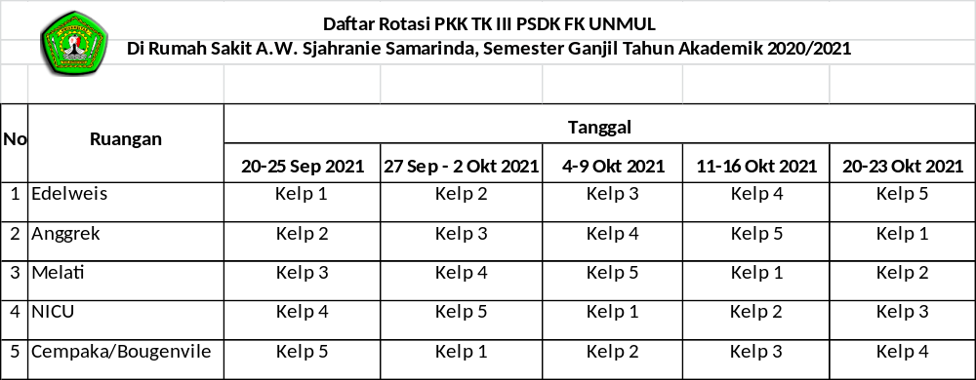
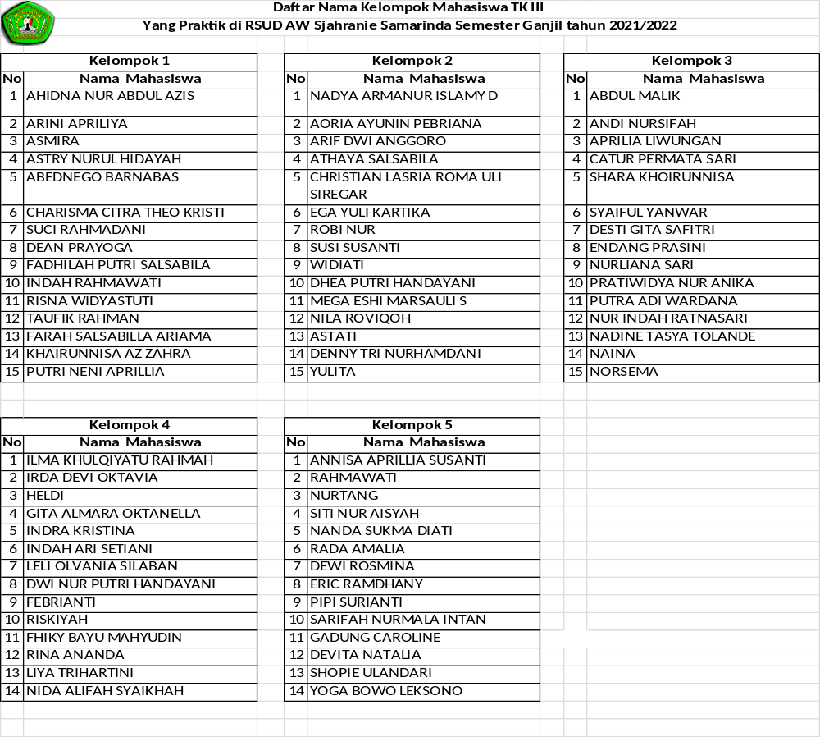
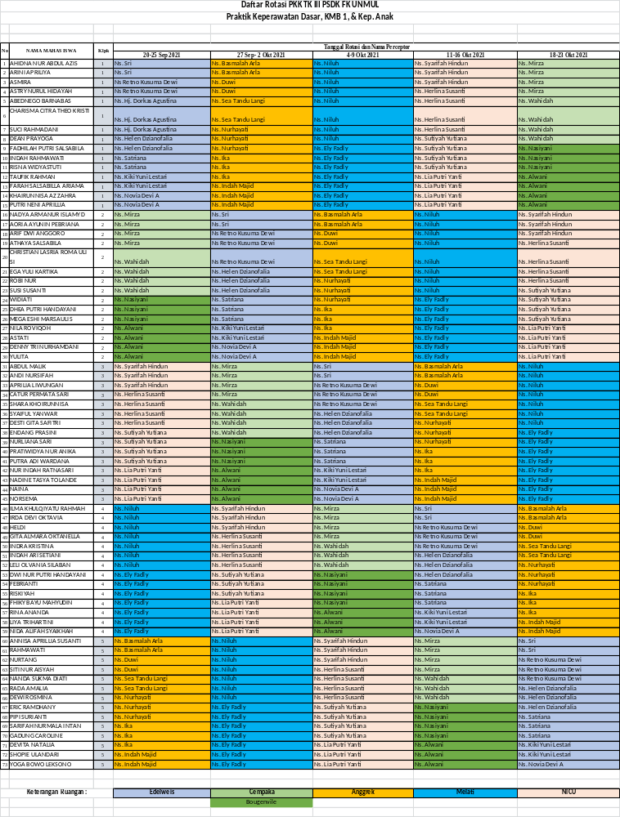

Preceptor Ruang Edelweis
RSUD. A Wahab Sjahranie

No | Nama Preceptor | No Hp
1.  2.  3.  4.  5.  6.  7. | Ns. Sri Nidya Seroja  Ns Retno Kusuma Dewi  Ns. Hj. Dorkas Agustina  Ns. Helen Dzianofalia  Ns. Satriana  Ns. Kiki Yuni Lestari  Ns. Novia Devi A | 082152331031  081221896787  081347504204  085250088178  085299586676  085250430809  081347770093

Pembimbing Institusi PSDK
Praktik Klinik Keperawatan Dasar Tingkat III

NAMA MAHASISWA | NAMA PEMBIMBING INSTITUSI
AHIDNA NUR ABDUL AZIS  ARINI APRILIYA  ASMIRA  ASTRY NURUL HIDAYAH  HELDI  ILMA KHULQIYATU RAHMAH | Iwan Samsugito, S.Kp.,M.K
IRDA DEVI OKTAVIA  NADYA ARMANUR ISLAMY D  PIPI SURIANTI  PUTRI NENI APRILLIA  RAHMAWATI  SARIFAH NURMALA INTAN | Ruminem, S.Kp.,M.Kes
ANNISA APRILLIA SUSANTI  AORIA AYUNIN PEBRIANA  ARIF DWI ANGGORO  ATHAYA SALSABILA  DESTI GITA SAFITRI  SHARA KHOIRUNNISA | Dr. Anik Puji Rahayu, M.Kep
ENDANG PRASINI  INDAH ARI SETIANI  LELI OLVANIA SILABAN  NANDA SUKMA DIATI  RADA AMALIA  ROBI NUR | Rita Puspitas Sari, MPH
SUSI SUSANTI  WIDIATI  ABDUL MALIK  ANDI NURSIFAH  APRILIA LIWUNGAN  CATUR PERMATA SARI | Siti Rahmadani, M.Kes
DEAN PRAYOGA  DHEA PUTRI HANDAYANI  DWI NUR PUTRI HANDAYANI  FEBRIANTI  LIYA TRIHARTINI  NIDA ALIFAH SYAIKHAH | Sholichin, S.Kp.,M.Kep
NUR INDAH RATNASARI  RISNA WIDYASTUTI  TAUFIK RAHMAN  ABEDNEGO BARNABAS  CHARISMA CITRA THEO KRISTI  CHRISTIAN LASRIA ROMA ULI SIREGAR | Ns. Edyar Miharja, S.Kep.,MH
EGA YULI KARTIKA  FHIKY BAYU MAHYUDIN  GADUNG CAROLINE  GITA ALMARA OKTANELLA  INDRA KRISTINA  NURTANG | Ns. M.Aminuddin, S.Kep.,M.Sc
RINA ANANDA  SITI NUR AISYAH  SUCI RAHMADANI  DEWI ROSMINA  ERIC RAMDHANY | Ns. Mayusef Sukmana, S.Kep.,M.Kep
FADHILAH PUTRI SALSABILA  INDAH RAHMAWATI  MEGA ESHI MARSAULI S  NILA ROVIQOH  NURLIANA SARI | Ns. Dwi Nopriyanto, S.Kep.,M.Kep
PRATIWIDYA NUR ANIKA  PUTRA ADI WARDANA  RISKIYAH  SYAIFUL YANWAR  ASTATI | Ns. Ida Ayu KSW, S.Kep.,M.Kep.,Sp.Kep.An
DENNY TRI NURHAMDANI  DEVITA NATALIA  FARAH SALSABILLA ARIAMA  KHAIRUNNISA AZ ZAHRA  NADINE TASYA TOLANDE | Syukma RFN, S.ST.,MKM
NAINA  NORSEMA  SHOPIE ULANDARI  YOGA BOWO LEKSONO  YULITA | Ns. Bahtiar, M.Kep, Sp. Kom

PRODI D3 KEPERAWATAN
FAKULTAS KEDOKTERAN UNIVERSITAS MULAWARMAN

Format Pre ADL

Nama Mahasiswa : ……………………………………
Nim : ……………………………………
Ruangan : ……………………………………
Hari/Tanggal : ……………………………………

No | Rencana Kegiatan | Pelaksanaan |  | Keterangan
No | Rencana Kegiatan | YA | TIDAK | Keterangan

Samarinda,………………2021
Pembimbing Ruang (CI) Mahasiswa

(………………………………..) (……………………….)

PRODI D3 KEPERAWATAN
FAKULTAS KEDOKTERAN UNIVERSITAS MULAWARMAN

Format Cover Depan MAP Pengumpulan ASKEP/NCP

Nama Mahasiswa : …………………………………….
NIM : …………………………………….
Ruagan : …………………………………….
Dosen Pembimbing ASKEP : …………………………………….

PRODI D3 KEPERAWATAN
FAKULTAS KEDOKTERAN UNIVERSITAS MULAWARMAN

Format Laporan Pendahuluan
Asuhan Keperawatan Gangguan Pemenuhan Kebutuhan Dasar …………

- Konsep Penyakit
- Pengertian
- Penyebab
- Tanda dan Gejala, dst
- Konsep Teori Kebutuhan Dasar …………………
- Pengertian
- Tujuan
- Indikasi, dst
- Konsep Asuhan Keperawaan Gangguan Pemenuhan Kebutuhan dasar …..
- Pengkajian
- Diagnosa Keperawatan
- Intervensi Keperawatan
- Implementasi Keperawatan
- Evaluasi Keperawatan
- Prosedur Tindakan Keperawatan dasar …..

Pembimbing Ruangan (CI)  (………………………………………..)  Tanda tangan dan nama lengkap | Samarinda, ……………………. 2021  Mahasiswa  (………………………………………..)  Tanda tangan dan nama mahasiswa
PRODI D3 KEPERAWATAN
FAKULTAS KEDOKTERAN UNIVERSITAS MULAWARMAN

Judul Asuhan Keperawatan Kebutuhan Dasar

- Askep gangguan Pemenuhan Kebutuhan dasar Oksigen
- Askep Gangguan Pemenuhan Kebutuhan dasar Nutrisi
- Askep Gangguan Pemenuhgan Kebutuhan Dasar Eliminasi
- Askep Gangguan Pemenuhan Kebutuhan Dasar Cairan dan elektrolit
- Askep Gangguan Pemenuhan Kebutuhan Dasar Aktifitas dan Mobilisasi
- Askep Gangguan Pemenuhan Kebutuhan Dasar Keseimbangan Suhu Tubuh
- Askep Gangguan Pemenuhan Kebutuhan dasar Rasa Aman dan Nyaman
- Askep Gangguan Pemenuhan Kebutuhan dasar Istirahat dan Tidur
- Askep gangguan Pemenuhan Kebutuhan Dasar Personal Hygine

PRODI D3 KEPERAWATAN
FAKULTAS KEDOKTERAN UNIVERSITAS MULAWARMAN

Format Asuhan Keperawatan dasar Gangguan Pemenuhan Kebutuhan dasar ………

Nama Mahasiswa : ………………… Ruangan : ………………
NIM : ………………… Hari/Tanggal Pengkajian : ………………
Tingkat : …………………

- Pengkajian
- Identitas Pasien
Nama pasien : …………………………………………………
Usia : …………………………………………………
Jeni Kelamin : …………………………………………………
Pekerjaan : …………………………………………………
Pendidikan : …………………………………………………
Status perkawinan : …………………………………………………
Alamat : …………………………………………………
Agama/Suku : …………………………………………………
No. Register : …………………………………………………
Tanggal Masuk RS : …………………………………………………
Diagnosa Medis : …………………………………………………
Penanggung Jawab : …………………………………………………
Hubungan dg Pasien : …………………………………………………

- Riwayat Kesehatan
- Keluhan Utama :
- Saat Masuk RS (Tamnggal/Jam)
……………………………………………………………………………………
- Saat Mengkaji (Tamnggal/Jam)
……………………………………………………………………………………

- Riwayat Penyakit Sekarang:
…………………………………………………………………………………………
…………………………………………………………………………………………
…………………………………………………………………………………………

- Riwayat Penyakit Dahulu
………………………………………………………………………………………..
………………………………………………………………………………………..
………………………………………………………………………………………..

- Riwayat Penyakit Keluarga
………………………………………………………………………………………..
………………………………………………………………………………………..
- Data Psikologis/Sosial/ekonomi/Budaya/spiritual
- Psikologis : ………………………………………………………………….
- Sosial : ………………………………………………………………….
- Ekonomi : ………………………………………………………………….
- Budaya : ………………………………………………………………….
- Spiritual : ………………………………………………………………….

- Pola Kebiasaan Sehari-hari
- Nutrisi (Makan dan Minum)
- Sebelum Sakit :

- Selama Sakit :

- Eliminasi (Alvi dan Urine)
- Sebelum Sakit :

- Selama Sakit :

- Istirahat Ttidur
- Sebelum Sakit :

- Selama Sakit :

- Aktivitas dan Gerak
- Sebelum Sakit :

- Selama Sakit :

- Personal Hygine
- Sebelum Sakit :

- Selama Sakit :

- Pemeriksaan Fisik
- Keadaan Umum : ……………………………. (Baik/Sedamng/Lemah)
- Kesadaran : …………………………….
- Tinggi Badan : …………………………….
- Berat Badan : …………………………….
1). Sebelum Sakit : …………………………….
2). Selama Sakit : …………………………….

- Tanda-tanda Vital
TD : RR : Skala Nyeri :
Nadi : Temp : (Menggunakan Skala VAS/FACE

- Kepala
- Rambut :

- Kulit Kepala :

- Wajah (Ekspresi) :

- Mata :
1). Konjungtiva :
2). Sclera :
3). Palpebra :

- Mulut :
1). Keadaan :
2). Caries :

- Bibir :
1). Sianosis :
2). Kelembaban :
3). SudutBibir :

- Hidung :

- Leher :
1). Kelenjar Tiroid :
2). Pembesaran vena Jugularis :

- Dada :
1). Peernapasan :
2). Pengebangan Dada :
3). Suara Napas :

- Abdomen :

- Genetalia :

- Ekstermitas
1). Atas :

2). Bawah :

- Punggung :

- Pemeriksaan Penunjang

- Penatalakssanaan/Therapi/Diet

- Diagnosa Keperawatan
- Data Fokus
- Data Subyektif :

- Data Obyektif :

- Analisa Data
No | Pengelompokan Data | Masalah | Penyebab

- Diagnosa Keperawatan Berdasarkan Prioritas
- …………………………………………………………………………………
- …………………………………………………………………………………
- …………………………………………………………………………………
- …………………………………………………………………………………

- Intervensi Keperawatan
Hari  Tanggal/Jam | Diagnosa Keperawatan | Rencana Tindakan
Hari  Tanggal/Jam | Diagnosa Keperawatan | Tujuan | Intervensi | Rasional

- Implementasi Keperawatan
No | Har  Tanggal/Jam | Tindakan | Evaluasi

- Evaluasi Keperawatan/Catatan Perkembangan Pasien (S.O.A.P)
No | Hari/Tanggal/Jam | Diagnosa Keperawatan | S.O.A.P

PRODI D3 KEPERAWATAN
FAKULTAS KEDOKTERAN UNIVERSITAS MULAWARMAN
Format Penilaian Asuhan Keperawatan (ASKEP)
Nama Mahasiswa : ………………………..
NIM : ………………………..
No | Kreteria | 1 | 2 | 3 | 4 | 5
A | Laporan Pendahuluan  - Kelengkapan Pengertian, Tujuan, Indikasi, dst  - Kelengkapan Proses Keperawatan  - Kelengkapan Prosedur Kebutuhan Dasar  - Tepat Waktu
B1 | Pengkajian  - Mengumpulkan data subyektif dan obyektif  - Meliputi data fisi dan psikososial  - Mengidentifikasi masalah berdasarkan data  - Merumuskan diagnosa keperawatan dengan benar  - Menetapkan prioritas
B2 | Perencanaan  - Menuliskan rencana keperawatan dengan jelas dan menggunakan istilah yang dapat diukur  - Menetapkan tujuan umum dan khusus  - Menetapkan kreteria evaluasi  - Menetapkan prioritas tindakan keperawatan dan penulisan sistematis  - Menetapkan dan menguraikan tindakan sesuai dengan diagnosa keperawatan
B3 | Pelaksanaan  - Menggunakan komunikasi terapeutik  - Memberikan asuhan secara konsisten dengan masalah klien  - Menggunakan instrumen dengan baik  - Melakukan koloborasi dengan profesi lain  - Catatan perawatan dan pelaporan
B4 | Evaluasi  - Memperhatikan dengan baik perubahan yang terjadi  - Dapat mengidentifikasi modifikasi yang diperlukan  - Menetapkan kulalitas askep melalui evaluasi secara subyektif dan obyektif  - Menganalisa hasil evaluasi
 | Skor Total

Keterangan :  - Buruk  - Kurang  - Cukup  - Baik  - Baik Sekali | Penilaian Renpra :  Jumlah Skor X 100 = ………… 115 | Pembimbing  (…………………………….)
PRODI D3 KEPERAWATAN
FAKULTAS KEDOKTERAN UNIVERSITAS MULAWARMAN

FORMAT PENILAIAN UJIAN TINDAKAN
KEPERAWATAN DASAR

Nama mahasiswa : Tanggal Ujian :
Ruangan / Sistem :
Materi Ujian :

NO | Aspek Yang Dinilai | Rentang Nilai |  |  |  | Keterangan
NO | Aspek Yang Dinilai | 1 | 2 | 3 | 4 | Keterangan
1.  2.  3.  4.  5.  6.  7.  8. | Jenis alat yang digunakan  Kualitas alat  Penggunaan alat  Langkah – langkah tindakan  Tindakan sesuai prinsip  Tindakan efektif dan efisien  Melakukan evaluasi tindakan  Melakukan pendokumentasian tindakan yang telah dilakukan
 | Jumlah Nilai yang didapat

Samarinda,………………….2021

Jumlah Nilai yg didpt X 100 Penguji,
Nilai = ----------------------------------------
32

………… x 100 (___________________)
= --------------------- = ………….
32

PRODI D3 KEPERAWATAN
FAKULTAS KEDOKTERAN UNIVERSITAS MULAWARMAN

PRESENSI INDIVIDU PRAKTIK KLINIK KEPERAWATAN DASAR

Nama Mahasiswa :
NIM :

Hari/Tgl | Ruangan | Jam Datang | Jam Pulang | Paraf Mahasiswa | Paraf Pembimbing

Mengetahui, Samarinda,… ...........2021
Koordinator MA Pembimbing Klinik,

( ) ( )

DAFTAR PRESENSI BIMBINGAN KEPERAWATAN …………………
PRODI D3 KEPERAWATAN FAKULTAS KEDOKTERAN UNMUL
TAHUN AKADEMIK 2020/2021

Nama Pembimbing : _______________________________
Mahasiswa Tingkat/Semester :
Ruangan :
No | Har/Tgl | Materi Bimbingan | Nama Mahasiswa | Tanda Tangan

Samarinda,…….…………………. 2021
Dosen Pembimbing

(_______________________________)

NIP.

PRESENSI MAHASISWA KELOMPOK .........................
PRODI D3 KEPERAWATAN FAKULTAS KEDOKTERAN UNIVERSITAS MULAWARMAN
PRAKTIK KLINIK KEPERAWATAN DASAR
RUANGAN :
NO | NAMA | HARI / TANGGAL
NO | NAMA | D | P | D | P | D | P | D | P | D | P | D | P | D | P
1.
2.
4.
5.
6.
7.
8.
9.
10.
11.
12.
13.
14.
15
16.
Samarinda,.........................2021
Mengetahui,Karu /CI Ruangan,

(__________________________)NIP.
FORMAT PENILAIAN SIKAP DALAM PRAKTIK KEPERAWATAN DASAR
PRODI D3 KEPERAWATAN FAKULTAS KEDOKTERAN UNIVERSITAS MULAWARMAN
TAHUN AKADEMIK 2019/2020

TINGKAT/SEMESTER : ………………..
RUANG : ………………………………………………. RSUD. ………………………
No | Nama Mahasiswa | ASPEK YANG DINILAI
No | Nama Mahasiswa | Interaksi terhadap teman, pegawai, CI | Kemampuan Bekerjasama | Minat dan Perhatian | Kemampuan Bekerja Secara Sistematis | Ketelitian | Kejujuran | Menghargai Pendapat Orang Lain | Inisiatif | Tanggung Jawab | Jumlah
1.

2.

3.

4.

5.

6.

7.

8.

9.

10.
Keterangan : Samarinda, ……………….., 2021
86 – 100 : Sangat Baik Nilai = Jumlah Kepala Ruang, …………
76 – 85 : Baik 9
56 – 75 : Cukup (…………………………..)
0 – 55 : Kurang
Catatan Pembimbing : ……………………………………………………………………………

PRODI D3 KEPERAWATAN
FAKULTAS KEDOKTERAN UNIVERSITAS MULAWARMAN

LEMBAR TARGET

Nama Mahasiswa : …………………………………………………..
NIM : …………………………………………………..

No | Tindakan | JML | Inisial  klien | Dx. Medis | Tgl | Pembimbing | Paraf
1 | Mengukur Tekanan Darah | 10 | 1.  2.  3.  4.  5.  6.  7.  8.  9.  10.
2 | Mengukur Nadi | 10 | 1.  2.  3.  4.  5.  6.  7.  8.  9.  10.
3 | Menghitung Pernafasan | 10 | 1.  2.  3.  4.  5.  6.  7.  8.  9.  10.
4 | Mengukur Suhu Tubuh | 10 | 1.  2.  3.  4.  5.  6.  7.  8.  9.  10.
5 | Memandikan Klien di Atas Tempat Tidur | 5 | 1.  2.  3.  4.  5.
6 | Menggosok Gigi dan Merawat Mulut Pasien diatas Tempat Tidur | 5 | 1.  2.  3.  4.  5.
7 | Mencuci Rambut di tempat Tidur | 2 | 1.  2.
8 | Menyisir Rambut Pasien | 5 | 1.  2.  3.  4.  5.
9 | Vulva dan Penis Hygine | 2 | 1.  2.
10 | Menyiapkan Tempat Tidur Klien | 10 | 1.  2.  3.  4.  5.  6.  7.  8.  9.  10.
11 | Membersihkan Tempat Tidur Klien dengan Pasien diatas Tempat Tidur | 10 | 1.  2.  3.  4.  5.  6.  7.  8.  9.  10.
12 | Membantu Klien BAK ditempat tidur | 5 | 1.  2.  3.  4.  5.
13 | Membantu Klien BAB ditempat Tidur | 5 | 1.  2.  3.  4.  5.
14 | Mengumpulkan Urin Untuk Pemeriksaan | 5 | 1.  2.  3.  4.  5.
15 | Memasang Diapers/Popok Dewasa | 2 | 1.  2.
16 | Mencuci Tangan Aseptik dan Antiseptik | 10 | 1.  2.  3.  4.  5.  5.  6.  7.  8.  9.  10.
17 | Menggunakan Alat Pelindung Diri (masker, sarung tangan, scort, penutup kepala) | 10 | 1.  2.  3.  4.  5.  6.  7.  8.  9.  10.
18 | Memberi Minum Klien diatas Tempat Tidur | 5 | 1.  2.  3.  4.  5.
19 | Memberi Makan Per Oral Klien diatas Tempat Tidur | 5 | 1.  2.  3.  4.  5.
20 | Memberi Makan PerNGT* | 3 | 1.  2.  3.
21 | Memasang NGT* | 3 | 1.  2.  3.
22 | Memasang Kateter Sementara* | 3 | 1.  2.  3.
23 | Memasang Kateter Menetap* | 3 | 1.  2.  3.
24 | Merawat Kateter* | 3 | 1.  2.  3.
25 | Memasang Infus* | 5 | 1.  2.  3.  4.  5.
26 | Merawat Tempat Pemasangan Infus | 5 | 1.  2.  3.  4.  5.
27 | Menghitung Keseimbangan Cairan | 3 | 1.  2.  3.
28 | Mengganti Cairan Infus | 10 | 1.  2.  3.  4.  5.  6.  7.  8.  9.  10.
29 | Melepas Infus | 5 | 1.  2.  3.  4.  5.
30 | Memonitor Tetesan Infus | 10 | 1.  2.  3.  4.  5.  6.  7.  8.  9.  10.
31 | Mengukur BB,TB,Lingkat Lengan Atas dan Lingkar Paha | 3 | 1.  2.  3.
32 | Menghitung Indek Massa Tubuh | 3 | 1.  2.  3.
33 | Menerima Pasien Baru | 5 | 1.  2.  3.  4.  5.
34 | Memindahkan Klien dari Tempat Tidur ke Kursi Roda | 5 | 1.  2.  3.  4.  5.
35 | Memindahkan Klien dari Tempat Tidur ke Tempat Tidur Lain/Brancart | 5 | 1.  2.  3.  4.  5.
36 | Mengganti Pakaian Klien diatas Tempat Tidur | 5 | 1.  2.  3.  4.  5.
37 | Memberi Kompres Hangat dan Dingin | 5 | 1.  2.  3.  4.  5.
38 | Memberi Posisi Pasien Semi Fowler/Fowler | 5 | 1.  2.  3.  4.  5.
39 | Memberi Posisi Pasien SIM/Litotomi/Dorsal Recumbent/Supinasi/ Pronasi/Trendelenberg | 5 | 1.  2.  3.  4.  5.
40 | Mengajarkan Teknik Relaksasi Napas Dalam | 5 | 1.  2.  3.  4.  5.
41 | Mengajarkan Teknik Batuk Efektif | 5 | 1.  2.  3.  4.  5.
42 | Memasang Oksigen Nasal Kanul | 5 | 1.  2.  3.  4.  5.
43 | Memberi Obat Per Oral | 5 | 1.  2.  3.  4.  5.
44 | Memberi Obat Suppositorial | 2 | 1.  2.
45 | Melakukan Injeksi Intravena/Via Venflin* | 10 | 1.  2.  3.  4.  5.  6.  7.  8.  9.  10.
46 | Memberikan Injeksi Intar Muskuler* | 2 | 1.  2.
47 | Memberikan Injeksi Intrakutan* | 2 | 1.  2.
48 | Memberikan Injeksi Subkutan* | 5 | 1.  2.  3.  4.  5.
49 | Mencuci, Membersihkan dan Menyimpan Alat Medis  (jika ada dikerjakan diruangan) | 5 | 1.  2.  3.  4.  5.
50 | Melakukan ganti balutan/GV pasien post op/luka diabetik | 5 | 1.  2.  3.  4.  5.
51 | Melakukan Sterilisasi Alat (jika ada dikerjakan diruangan) | 2 | 1.  2.
Keterangan :
* = Perlu bimbingan dan pengawasan ketat
Mengetahui,  Koordinator Praktik Keperawatan Dasar  (…………………………………………………) | Samarinda, …………………………….2021  Pembimbing Klinik/CI,  ( …………………………………………… )

